0

Wareneingang

Kantlänge

Coliaufteilung

Hochregal

QS

Fibu

L-Reklamation

K-Reklamation

KSI-Kommandos

EMPB

Musteraufträge

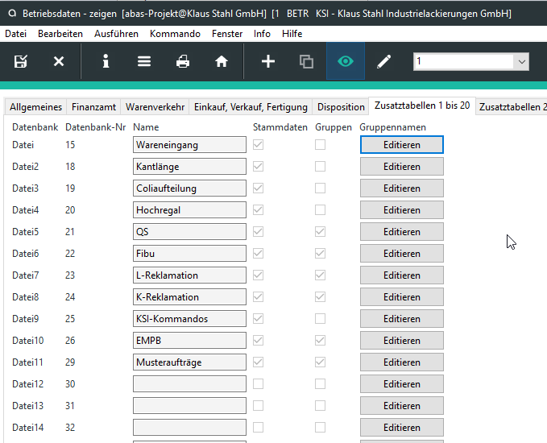

QS

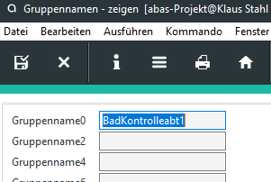

BadKontrolleabt1

Fibu

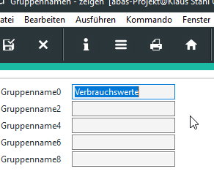

Verbrauchswerte

L-Reklamation

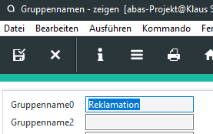

Reklamation

K-Reklamation

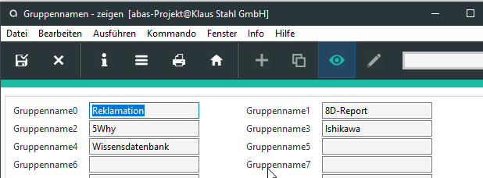

Reklamation

8D-Report

5Why

Ishikawa

Wissensdatenbank

EMPB

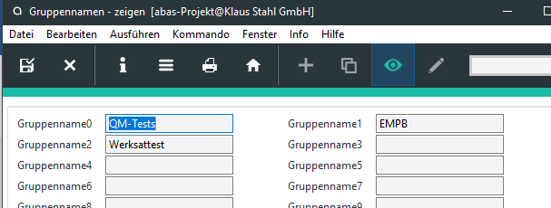

QM-Tests

EMPB

Werksattest

Musterauftrag

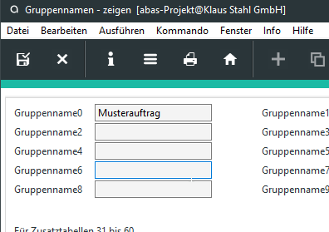

Musterauftrag